CONTROLE DE VISITAS | 
CLIENTE FORNECEDOR OUTRO
Identificação do visitante: |  | Data: |  | Horário:
Nome: | CPF: |  | Acompanhantes:
Empresa:
Autorização para visitar:
Unidade | Falar com | Recebido por  (Nome legível e Visto) | Hora de saída
Comentários/sugestões:
USO PORTARIA: Hora de saída: Sistema de Visitantes (Data e visto):
FQ-08.14 (anexo à IT-06.01.13) – RA - revisão 09 de 18/02/25 – Página 1/2

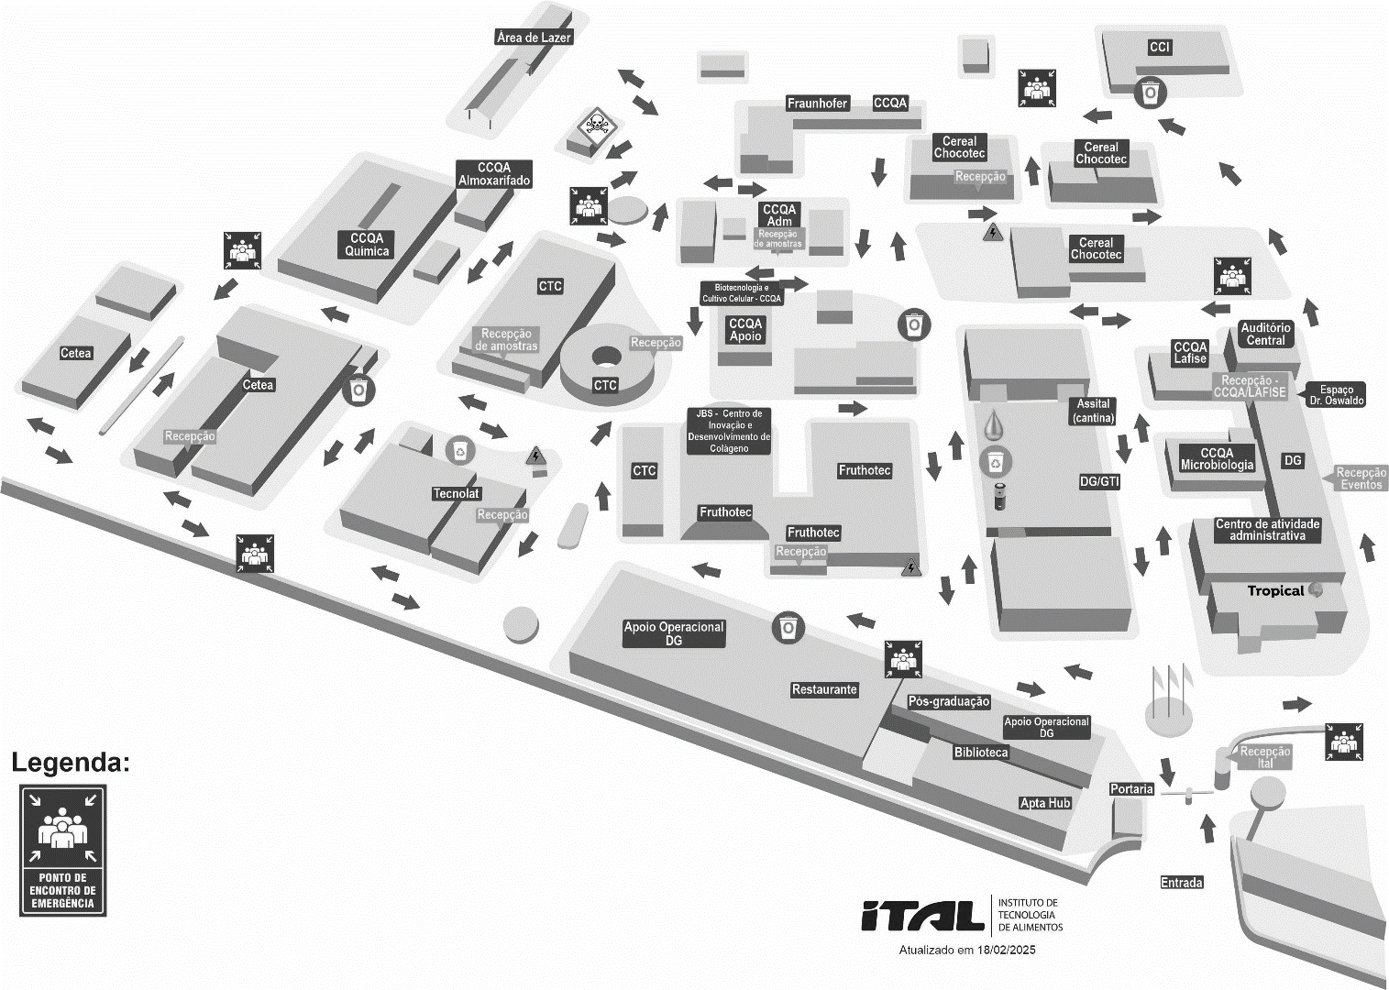

FQ-08.14 (anexo à IT-06.01.13) – RA - revisão 09 de 18/02/25 – Página 2/2

